**I. Előzmények:**

I. Jakab **1603-1625** Uralkodásuk alatt megsértették a **rendi** hagyományokat

I. Károly **1625-1649** (nemesség)

nem hívtak össze a parlamentet

következmény

Anglia 2 táborra szakad

Királyság + hívei - dzsentrik

(elkötelezettek) - polgárság

- parasztság

születési arisztokrácia udvaroncok

(seg nyalók)

Okok:

- kegydíjak

- ajándék (címek, rangok)

- monopóliumok

**Dzsentrik:** Ők voltak a vállalkozó nemesség, akik a bekerítésekből meggazdagodtak

Királyi udvar

Korrupt élősdi állam Politikai ellentét

Kiadások Vallási ellentét Adók fizetése

Anglikán egyház puritanizmus

**Puritanizmus:** purus = tiszta

Az anglikán egyházat megakarják tisztitani a katolikus, maradványoktól

Angol kálvinisták: puritánoknak nevezzük Kerekfejűek (hajviselet)

I. Károly legnagyobb problémája, hogy parlamenti jóváhagyás nélkül nem tudott adót kivetni

következmény

parlament összehívásra kényszerült **1628**

adók megszavazása helyett jogok kérvénye **1629**

parlament sérelmei + követelések megfogalmazása

**Károly válasza:** nem hívta össze az országgyűlést rendeletekkel kormányzott

**II. Skót kérdés**

Skótok I. Károly

**(kálvinisták) Rájuk akarta erőszakolni az anglikán egyházat**

fellázadtak

A királynak hadsereget kellett toborozni (Angliának nem volt állandó szárazföldi hadserege)

pénzre lett szüksége

**1640 tavaszán** országgyűlést hív össze

DE! a képviselők továbbra is csak a sérelmeiket hangoztatják

a király feloszlatja az országgyűlést

**Rövid parlament: 1640 őszén** újra összehivja az országgyűlést

A képviselők kimondtatják, hogy a király nem oszttathatja fel a parlamentet

**1640-1653:** Hosszú hadjárat

**III. Polgárháború (1642-1649)**

I. Károly parlament

London népe a parlament oldalára ál

következmény

Károly vidékre távozik

CÉL: hívei segítségével hadsereget szervez

Anglia északnyugati része

fegyveres összecsapások  **Oliver Cromwell**

erős hadsereget szervez**: vas bordájúak**

legyőzi a királyt

- skótokhoz menekül DE! azok jó pénzért kiadták a parlamentnek

I. Károlyt kivégzik 1649 (Kálvin zsarnokölési elmélet)

Királyság helyett köztársaság lesz

**IV. Cromwell Protektorátusa**

Cromwell Protector „Védelmező úr”

DE! valójában diktatúrát valósított meg

legfőbb támasza a hadsereg

Intézkedései:

1. Skócia, Írország elfoglalása Brit Birodalom

2. hajózási törvény **1651**

kereskedelmi törvény

Angliába behozott áruk

angol kaják saját ország terméke

Törvény célja:

1. angol kereskedelem védelme

2. holland közvetítő kereskedelem vissza szorítása (Hollandia a tenger fuvarosai)

Anglia háború Hollandia holland vereség

Cromwell halála:

Fiát jelölte utódjául DE! nem volt támogató bázisa

a polgárháború + diktatúra után polgárok nyugalomra vágytak

**V. Restauráció**

királyság, mint államforma visszaállítása

II. Károly 1660-1685 **Ígéret**: csak a parlamenttel kormányoz

II. Jakab 1685-1686

III. Károly öccse már nem tartotta be az ígéretet

Sőt kísérletet tesz az abszolutizmus bevezetésére Parlament

**VI. Dicsőséges forradalom**

III. Jakabot megfosztották az uralkodói hatalomtól

Orániai Vilmos meghívása a trónra:

Hollandia helytartója

protestáns

**1689 Jognyilatkozat:** biztositotta a polgári szabadságjogot

pl: szólásszabadság, gyülekezési, vallásszabadság

**VII. Az alkotmányos monarchia**

- Anglia új államformája

- „A király uralkodik, de nem kormányoz”

Az angol alkotmányos monarchia működése:

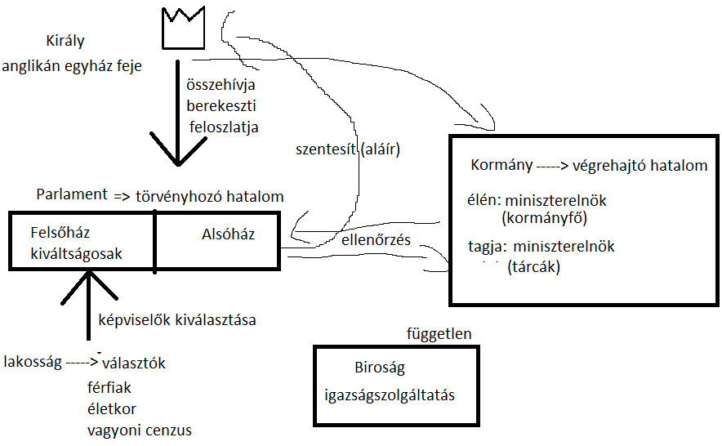

**Kiváltságosok:**

- királyi kinevezés alapján

- születési jogok

**Hatalmi ágak:**

- törvényhozó hatalom parlament/országgyűlés

- végrehajtó hatalom kormány

- bírói hatalom (igazság szolgáltatás)